HISTORICO DE SPRINTS PARA EL PROYECTO RENTA DE AUTOS

En este primer sprint se dio una duración de 2 días, es el que se planteó la historia de usuario correspondiente a la contextualización del problema, definición del problema, alternativas y estrategias de usuario, requisitos funcionales, requisitos de usuario y requisitos no funcionales.

En esta primer imagen se encuentran las diferentes actividades en estado haciendo.

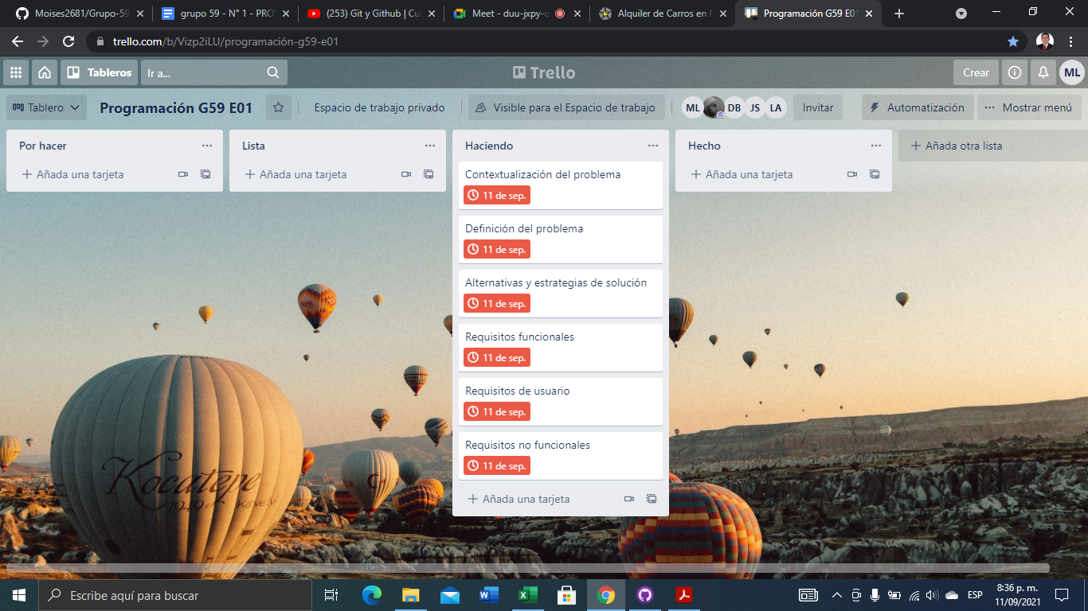

Despues del trabajo realizado en equipo se logro terminar el sprint en el tiempo estipulado inicialmente, pasando de estado haciendo a estado hecho.

